Kyynärsauvakävelijälle ohjeita

Kuvaus: | Käytä kyynärsauvoja kävelyn tukena keventääksesi painoa kipeältä jalalta tai normaalin kävelyn helpottumiseksi.

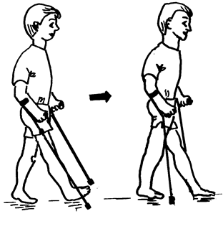
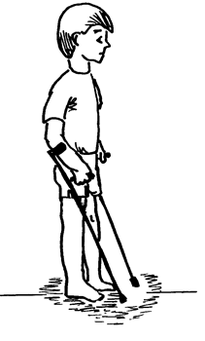

Aseta sauvat etuviistoon.

Seiso selkä suorana ja tue käsillä sauvoihin.

Kyynärpäät ovat pienessä koukussa lähellä vartalo, hartiat rentoina.

Kävely

- Siirrä sauvat ja kipeä jalka yhtä aikaa eteen.

Aseta paino käsille ja kuormita jalkaa sallitulla painolla.

- Askel terveellä jalalla ohi.

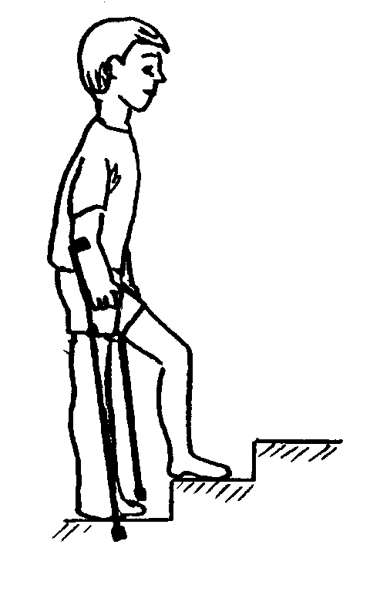

Porraskävely

Ylöspäin: Nosta terve jalka ensin portaalle, sitten sauvat ja kipeä jalka yhtä aikaa samalle portaalle.

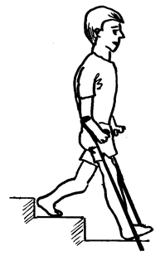
Alaspäin: Laske kipeä jalka ja sauvat yhtä aikaa portaalle, sitten terve jalka samalle portaalle.

Ota tukea kaiteesta, mikäli tunnet kävelyn epävarmaksi portaissa.

Avustaja on porrasta alempana ylös- ja alaspäin mennessä.

HUOMIOITAVAA:
- Pidä sauva terveen jalan puolella, kun käytät yhtä sauvaa
- Varo liukkaita pintoja esim. vettä lattialla
- Käytä talvella ulkona liikkuessa jääpiikkejä
- Pidä levossa jalka koholla turvotuksen vähentymiseksi

Video-ohjeet kyynärsauvojen tuella kävelyyn löydät internetistä:
www.psshp.fi
- Potilaat ja vierailijat
- Video-ohjeita potilaalle

